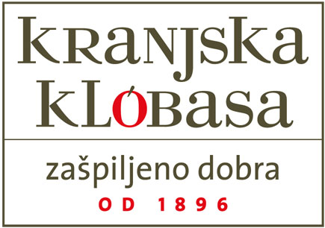

Odločba 324-535/2005/25/15.1.2008 - MKGP

KRANJSKA KLOBASA

SPECIFIKACIJA

ZAŠČITA GEOGRAFSKE OZNAČBE (ZGO)

Izdaja 1

Ljubljana, oktober 2007

K A Z A L O

Kranjska klobasa – slovenska posebnost …………………………………………………….. 5
Slovenske in mednarodne razsežnosti kranjske klobase ……………………………….. 10
Proizvodna specifikacija …………………………………………………………………………….. 13
Splošna predstavitev živila…………………………………………………………………………… 13
Splošen opis proizvodnega postopka živila……………………………………………………. 13
Območje predelave …………………………………………………………………………………… 14
Utemeljitev – upravičenost za priznanje geografske označbe ………………………… 16
Poreklo in tehnološke značilnosti ………………………………………………………………… 16
Blokovni diagram proizvodnje kranjske klobase ……………………………………………. 18
Predstavitev posameznih stopenj v proizvodnji……………………………………………… 19
Označevanje izdelka ………………………………………………………………………………….. 22
Preglednica zaščitnih ukrepov za zagotavljanje navedb v specifikaciji ……………. 23
Postopek in opis lastnosti senzoričnega ocenjevanja Kranjskih klobas …………… 25
Kriteriji senzoričnega ocenjevanja kranjske klobase ………………………………………. 27

PRILOGE:
Članki in objave, ki potrjujejo sloves Kranjske klobase…………………………………….………………………………………………………………. 30
Zapisnik o senzoričnem ocenjevanju klobas………………………………………………….. 31
Evidenca izdelave kranjske klobase pri proizvajalcu ………………………………………. 32
Načrt notranje kontrole …………………………………………………………………………….. 33
Kontrolni list za preverjanje legalne uporabe označbe …………………………………. 35
Interna kontrola proizvajalca……………………………………………………………………… 36
Pravilnik o označevanju izdelka z znakom Kranjska klobasa…………………………. 37
Grafična predstavitev – logotip Kranjska klobasa …………………………………………. 38

SEZNAM SLIK IN KART :

Slika 1: Kopija naslovnice Slovenske kuharice – šesti ponatis, avtorice S.M.
Felicite Kalinšek, 1912 (iz arhiva NUK v Ljubljani)
Slika 2: Kopija izvirnega besedila iz Slovenske kuharice, avtorice Felicite
Kalinšek, 1912 (iz arhiva NUK v Ljubljani, 2006)
Karta 1: Zemljevid Slovenske dežele in pokrajin iz leta 1853, Geografski atlas
Slovenije, 1998
Karta 2: Regionalizacija Slovenije, Geografski atlas Slovenije, 1998

VIRI:

- FELICITA KALINŠEK. 1912. Slovenska kuharica – šesti ponatis. Ljubljana
- Geografski atlas Slovenije. 1998. Založba Mladinska knjiga. Ljubljana
- Slovenija Pokrajine in ljudje - III. izdaja. 2001. Založba Mladinska knjiga.
Ljubljana

PODATKI O VLAGATELJU

Naziv vlagatelja: Gospodarsko interesno združenje proizvajalcev Kranjske

Klobase

Skrajšan naziv vlagatelja: GIZ Kranjska klobasa

Naslov: Dimičeva 9, 1000 Ljubljana

Matična številka: 2160340

Davčna številka: 82459002

Člani GIZ-a Kranjska klobasa:

- ARVAJ ANTON s.p. Britof 25 4000 Kranj
- KODILA d.o.o. Markišavci 44 9000 Murska Sobota
- KOŠAKI TMI d.d. Oreško nabrežje 1 2000 Maribor
4. KRAS d.d. Šepulje 31 6210 Sežana
5. MESNINE DEŽELE KRANJSKE d.d. Agrokombinatska 63 1000 Ljubljana
- MESO KAMNIK d.d. Korenova cesta 009 Podgorje 1240 Kamnik
- MIP d.d. Panovška c. 1 5000 Nova Gorica
- POMURKA d.d. Panonska 11 9000 Murska Sobota

Avtorji:

prof. dr. Janez Bogataj l.r.

Aljoša Pegan, univ. dipl. ing. živ. teh. l.r.

Boris Jež, univ.dipl.ing.agr. l.r.

KRANJSKA KLOBASA

Kranjska klobasa – slovenska posebnost
Korenine prehranskega izdelka, ki ga imenujemo kranjska klobasa moramo iskati v najbolj razširjenem posvetnem prazniku slovenskega človeka, ki ga predstavljajo koline ali fúrež. Torej zakol njegovega največjega »prijatelja« prašiča in izdelava določenih izdelkov, med katerimi so tudi t.i. kratkotrajno dimljene mesene klobase ali mesénke, za razliko od svežih krvavih klobas ali prténk. Pričevanja o izdelavi kolin in s tem klobas segajo v zelo odmaknjena zgodovinska obdobja. Tako imamo odlične upodobitve že na srednjeveških freskah in v nekaterih pisnih sporočilih v arhivskem gradivu (npr. v sporočilu in to v slovenskem jeziku oskrbnika gradu Vrbovec njegovemu zemljiškemu gospodu iz 17. stoletja). Vendar v vseh teh pričevanjih je govora o kolinah, klobasah, ne pa o izdelku, ki ga označujemo kot kranjska klobasa. To je seveda tudi z zgodovinskega vidika popolnoma razumljivo, da se je oznaka »kranjska« za razpoznavno in tehnološko specifično klobaso lahko razvila razmeroma pozno, verjetno šele na začetku 19.stoletja.
Etimologija besede klobasa nam govori o nabasanem klobčiču ali okrogli mesnati grudi, okroglem kruhu oz. okrogli kepi mesa. Tako etimologija kot ostala pričevanja dokazujejo, da je mesna klobasa nesporno del naše temeljne kulturne dediščine. Kot del prazničnega rituala kolin je stoletja prisotna v vsakdanjem in prazničnem jedilniku slovenskega človeka. Za razumevanje fenomena »kranjska klobasa« je seveda treba izhajati iz raznih zvrsti mesnih pol trajnih in trajnih klobas, ki se po posameznih območjih (pokrajinah) Slovenije ( tudi po posameznih območjih nekdanje Kranjske) še danes razlikujejo. Vendar temeljna njihova značilnost je v tem, da izdelovalci uporabijo najboljše kose prašičjega mesa (npr. stegno).
Oznaka in poimenovanje »kranjska klobasa« se je razvilo v času Avstroogrske monarhije v zgodnjem 19. stoletju. V času, ko so se različni narodi v tej monarhiji začeli razpoznavati med drugim tudi po svojih posebnih izdelkih. Tudi F. Schlögl navaja v »Die Saison der Wurst«, da so se prvotnim osmim vrstam klobas na Dunaju, pridružilo še najmanj dvanajst različnih »novomodnih«, med katerimi so bile

nürnberške, braunschweigerice, debrecinke, poljske…in tudi kranjske klobase. Pojem kranjske klobase je danes vsekakor dovolj trdno definiran, čeprav so z oznako kranjska klobasa v obdobju od konca druge svetovne vojne, začeli nepravilno poimenovati tudi nekatere druge bolj ali manj sorodne izdelke, kot npr. kranjska pečenica, suha kranjska. Kranjska klobasa je le poltrajna, torej nekoliko dimljena klobasa, ki jo je pred uživanjem potrebno skuhati. Uživa se (po »tradiciji«) topla, s kislim (praženim zeljem) ali kislo repo ter hladna, z žemljo ali kajzerico, gorčico, nastrganim hrenom in vrčkom piva (tudi kozarcem vina). Viri navajajo tudi uživanje tople kranjske klobase z gorčico in hrenom.
Najstarejši navodili za izdelavo kranjske klobase (tudi pod tem imenom) najdemo v dveh kuharskih knjigah in sicer v »Süddeutsche Küche« Katharine Prato (1896) in v šesti izdaji »Slovenske kuharice« Felicite Kalinšek (1912), ki predstavja nadaljevanje prve izvirne kuharske knjige na Slovenskem Marije Magdalene Knafelj – Pleiweis iz leta 1868. Pri Katharini Prato bi sicer težko govorili o navodilu za izdelavo kranjske klobase. Vendar pa je njena omemba verjetno ena najstarejših pisnih omemb te vrste klobase, torej 1896. Iz načina posredovanja informacije v knjigi lahko sklepamo, da je bila takrat kranjska klobasa že splošno uveljavljena »blagovna znamka«. Pratova jo uvršča med predstavljene vrste dimljenih klobas in sicer takoj na drugo mesto za dunajskimi frankfurtericami ter navaja dva načina kuhanja kranjske klobase, glede na čas kuhanja:
Kranjska klobasa – Če je klobasa le polovično dimljena, jo kuhamo v vodi ¾ ure pri zmerni temperaturi. Močno (ali polno) dimljeno kranjsko klobaso pa kuhamo 1 uro in pol. Če jo želimo takoj narezati hladno, jo ohladimo v mrzli vodi.

Kalinškova navaja l.1912 naslednje navodilo za izdelavo kranjske klobase na str. 72:
Kranjske klobase. Sesekaj drobno, še bolje je, če zrežeš na kocke, 6 kg prašičjega mesa od flama, še bolje od stegna, vso mast in žile odstrani in jo nadomesti s svežo slanino, zrezano na drobne kocke; potrosi nanj 18 dag soli, 5 g do 1 dag solitra in 5 g do 1 dag stolčenega popra. Precedi potem na meso četrt litra vode, v katero si dala glavico stolčenega česna. Vse to dobro zmešaj z rokami in potem natlači meso v

tanka prašičja čreva, naredi klobase ter jih deni za 1-3 dni v dim.Obesi jih potem na
zračen, a ne topel prostor, še boljepa je, če jih daš v mast, ker tu ti ostanejo vse leto dobre.
Kadar jih rabiš, kuhaj jih ¼ do 1 uro. Gorke daj na mizo s kislim ali praženim zeljem ali s kislo repo, mrzle pa z nastrganim hrenom ali z domačo gorčico.
Ako hočeš dati klobase v mast, jih obesi, ko si jih vzela iz dima, za dva dni v zrak, potem jih dobro z mokro in suho cunjo obriši ter špilje poberi. Nato deni v posodo za mast za 2 prsta dobro stlačene mrzle masti ali zaseke, položi nanjo klobase drugo poleg druge ter deni gor masti, da so klobase pokrite ter tako naprej. Vsakokrat, kadar deneš novo vrsto, dobro potlači, da ne ostane nič praznega prostora med mastjo. Polno posodo hrani na hladnem prostoru.

V poznejših izdajah najbolj popularne slovenske kuharske knjige najdemo tudi manjše spremembe v navodilu za izdelavo kranjskih klobas. Količine posameznih sestavin sicer ostajajo nespremenjene, pridružijo pa se jim še 1 dag sladkorja in ¼ l vina, v katerega se namoči dve glavici stolčenega česna. V izdajah po drugi svetovni vojni je v navodilu zapisano, da je treba polovico mesa zrezati na drobne kocke, polovico pa zmleti.
V izdaji Slovenske kuharice iz leta 1963 je poleg navodila za kranjske klobase objavljeno tudi navodilo za izdelavo »Zidanškovih kranjskih klobas«, kar nedvomno odslikuje težnjo različnih avtoric, ki so z dodajanjem raznih lokalnih navodil poskušale ob ponatisih dopolnjevati izvirnik Felicite Kalinšek. Vendar se navodilo razlikuje le v količinah, saj predvideva izdelavo klobas iz 8 kg svinjskega mesa.
Temu primerno se povečajo tudi ostale sestavine. Navodilo predvideva sušenje klobas le na zraku in pravi, da »imajo proti poletju, ko dozorijo, posebno dober okus, ki spominja na ogrsko salamo.«

Slika 1: Naslovnica Slovenske kuharice iz leta 1912

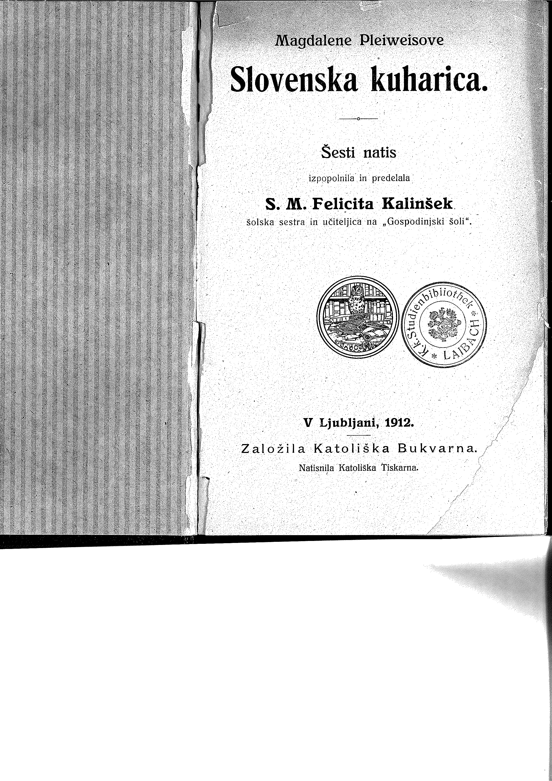
VIR: F. Kalinšek, 1912

Slika 2: Izvirno besedilo iz Slovenske kuharice iz leta 1912

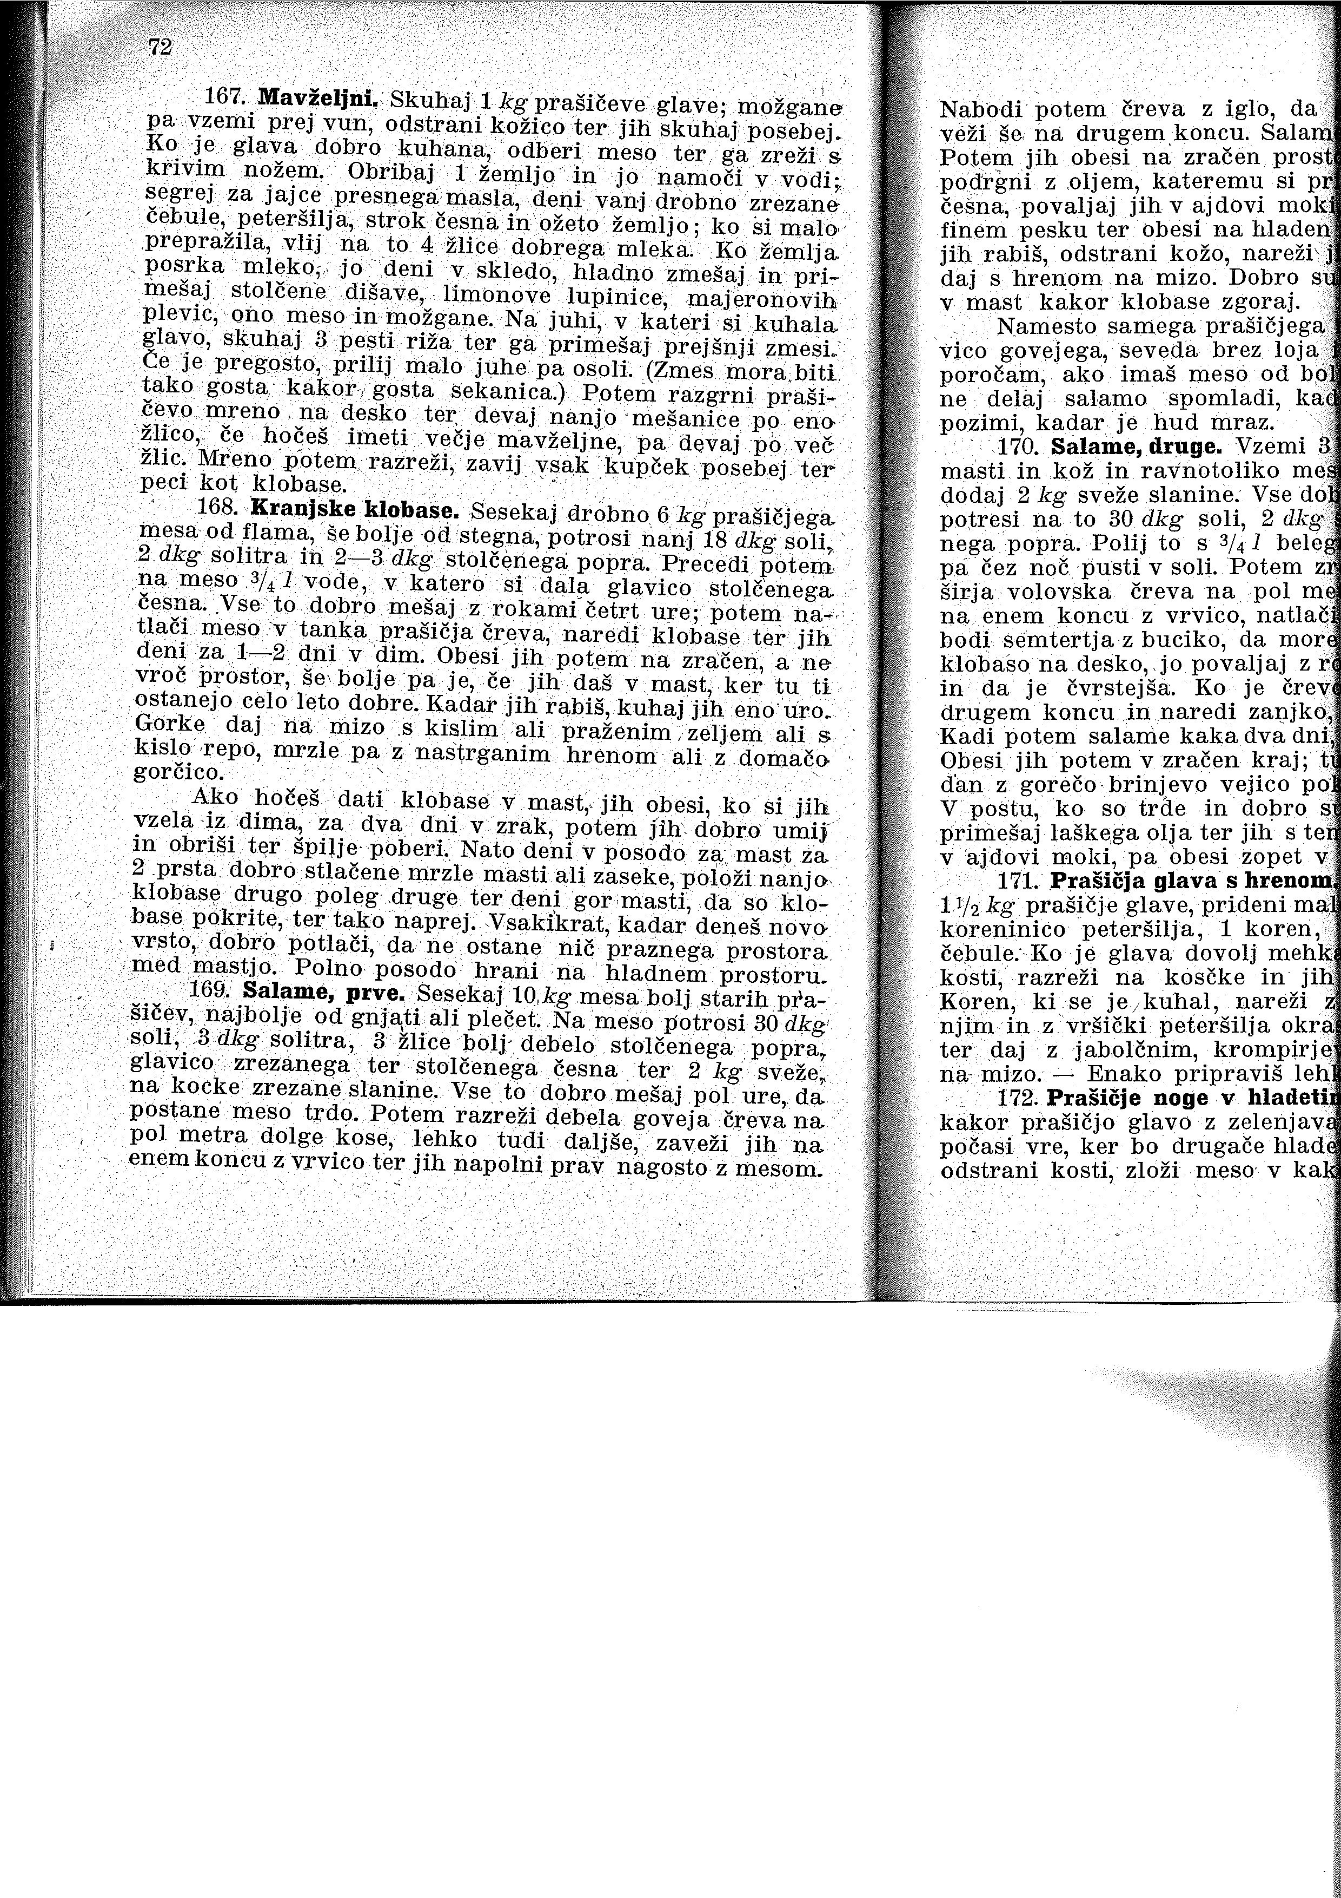
Vir: F. Kalinšek, 1912

Slovenske in mednarodne razsežnosti »kranjske klobase«

Brez dvoma je danes »kranjska klobasa« eno najbolj mednarodno razpoznavnih slovenskih poimenovanj s področja prehrane. K temu je prav gotovo botrovalo poimenovanje, ki izvira iz večnacionalne Avstroogrske monarhije in to klobaso imenuje »Krainer Wurst«, torej kot klobaso s Kranjskega. V današnji Sloveniji je seveda vrsta pričevanj, zlasti ustnih izročil, ki govorijo o kranjski klobasi, krajih njenega izdelovanja in njenem slovesu med ostalimi regionalnimi tipi klobas. Številne so ljudske razlage, od kod naj bi bila doma kranjska klobasa oz., kje naj bi jo najprej začeli izdelovati. Med pogostimi navedbami se omenja vas Trzin med Ljubljano in Kamnikom, kjer naj bi delovalo veliko število mesarjev že v 19. stoletjem, ki so zalagali tržišče s kranjskimi klobasami vse do Dunaja. Nekateri ustni viri navajajo, da je ta klobasa dobila ime po mestu Kranj, drugi spet, da so jo izdelovali v vseh večjih mestih in trgih na nekdanjem Kranjskem. Slikovita je tudi pripoved o cesarju Francu Jožefu, ki se je nekoč peljal s kočijo z Dunaja proti Trstu in se je ustavil v vasi Naklo pri Kranju v znani furmanski gostilni Marinšek ob deželni cesti. Želel se je okrepčati in povprašal gostilničarja, kaj mu lahko ponudi. »Imamo le navadne hišne klobase in nič drugega« je odgovoril cesarju. Cesar je naročil klobaso in ko jo je pokusil, je navdušeno dejal: »To pa ni navadna ampak kranjska klobasa!«

Razširjenost in razpoznavnost kranjske klobase potrjujejo tudi podatki iz nemško govorečega dela Evrope, kjer jo poznajo kot »Krainer wurst« (tudi novejša tehnološka izpeljanka »Käse Krainer«) in iz angloameriškega sveta, kjer jo poznajo kot »Kransky Sausage«. Veliko so k njeni popularnosti doprinesli tudi slovenski izseljenci, ki so v novih življenjskih okoljih od 19. stoletja dalje poskušali najti eno od možnih oblik svojega obstoja tudi z izdelovanjem kranjskih klobas. Danes je izdelek »Kransky Sausage« poznan tako v Združenih državah Amerike in Kanadi kot tudi v Avstraliji. Izdelovanje kakovostnih kranjskih klobas je poznano tudi med Slovenci v Argentini.

Leta 2004 so v Hiši kulinarike Jezeršek v Sori pri Medvodah pripravili prvo slovensko tekmovanje za najboljšo kranjsko klobaso. Tekmovanje je postalo tradicionalno, na njem kranjske klobase ocenjuje komisija strokovnjakov, predvsem iz Biotehniške fakultete. Posebnost ocenjevanja je tudi vzporedno ljubiteljsko ocenjevanje omizij mesarjev, gostincev, novinarjev in ljubiteljev kranjske klobase.

Pripravil: prof.dr. Janez Bogataj

Karta 1: Zemljevid slovenske dežele in pokrajin 1853

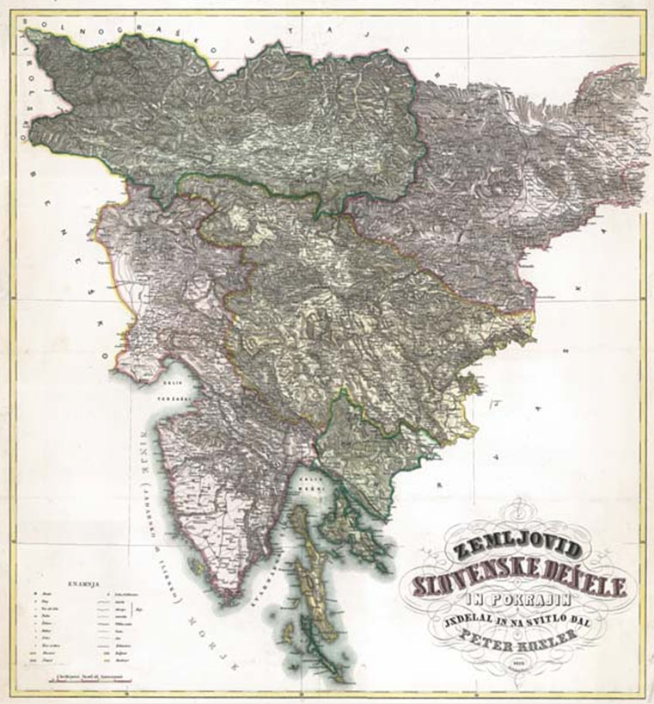

Vir: Geografski atlas Slovenije, 1998

PROIZVODNA SPECIFIKACIJA

SPLOŠNA PREDSTAVITEV ŽIVILA

Kranjska klobasa kot pasterizirana poltrajna mesnina je izdelana iz grobo zmletega prašičjega mesa I in II kategorije in prašičje slanine (vrat, hrbet, stegno). Nadev za Kranjsko klobaso je razsoljen z dodatkom nitritne soli, začinjen s česnom in poprom, napolnjen v tanka prašičja čreva in zašpiljen z leseno špilo v pare s spojenima koncema. Kranjska klobasa je vroče prekajena in pasterizirana. Uživa se topla po kratkem pogrevanju v vroči vodi, ko pridobi zelo specifično jedilno in visoko gastronomsko kakovost. Površina klobase je rdečerjava in blagega vonja po dimu, na prerezu je meso rožnato rdeče barve, slanina pa smetanasto bela in neraztopljena. Tekstura je napeta, hrustljava in sočna, aroma pa polna in značilna za razsoljeno, specifično začinjeno in prekajeno prašičje meso.

Kemijska sestava Kranjske klobase

Sestavine | Razpon vrednosti v%
Skupne beljakovine  Maščoba | min 17  max 29

SPLOŠEN OPIS PROIZVODNEGA POSTOPKA ŽIVILA

Surovina za Kranjsko klobaso je dobro ohlajeno prašičje meso visoke kategorije in trda slanina. Zaradi boljše sočnosti izdelka se lahko surovini doda malo vode.

Nadev za Kranjsko klobaso je pripravljen iz razdetega prašičjega mesa (75-80%) in trde slanine (20 –25%), ki mu dodamo nitritno sol, stolčen oziroma zmlet črni poper in dehidriran česen.

Pripravljen nadev polnimo v tanka čreva in oblikujemo konce ter z lesenimi špilami špilimo skozi črevo. Pred prekajevanjem Kranjsko klobaso sušimo in nato vroče prekadimo do srednje intenzivno rdeče-rjave barve na površini.

Za prekajevanje uporabimo bukov les. Nato Kranjsko klobaso toplotno obdelamo do središčne temperature 70 °C in jo nato ohladimo.
Nepakirane Kranjske klobase do porabe oziroma prodaje hranimo v hladilniku (do 8°C). Za uporabo v kasnejšem obdobju jih pakiramo – ali vakumsko ali v modificirani atmosferi.

OBMOČJE PREDELAVE

V Sloveniji se stikajo in prepletajo štiri velike evropske reliefne enote – Alpe in Dinarsko gorstvo ter Panonska in Jadranska kotlina – iz katerih izvirajo štirje temeljni tipi slovenskih pokrajin: alpska, dinarska, panonska in sredozemska.
Na S Slovenije je Alpski svet, ki se deli na alpsko visokogorje, alpsko hribovje in alpske ravnine. Na skrajnem zahodu slovenskega etničnega ozemlja se stikata alpski in sredozemski svet. Proti vzhodu sredozemski svet prehaja v dinarski svet, na vzhodu pa leži Panonski svet, gosto poseljeno in intenzivno obdelano območje (Slovenija Pokrajine in ljudje, 1998). Slovenija je razdeljena na specializirane teritorialne enote (regije) s skupnimi gospodarskimi, geografsko prometnimi in zgodovinsko kulturnimi pogoji in tradicijami. Kranjska klobasa se prideluje in prodaja v vseh slovenskih regijah. (Slovenija …2001).
Kranjska klobasa je poznana tudi izven naših meja, proti severu v Avstriji in Nemčiji kot Krainerwurst ter proti jugovzhodu v novonastalih državah bivše Jugoslavije. Poznana je tudi na drugih kontinentih (kransky sausage - v Ameriki, Kanadi, Avstraliji in Argentini). Vendar je »kranjska« klobasa na prej omenjenih področjih različna, tako po izboru surovin kot tudi po dodanih začimbah in stopnji prekajevanja ter nenazadnje po senzorični kakovosti.

Karta 2: Regionalna razdelitev Slovenije
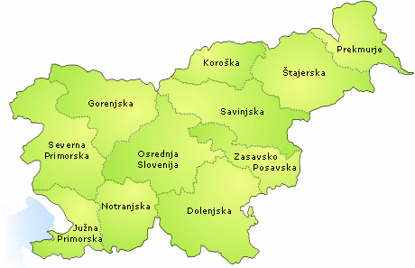
Vir: Geografski Atlas Slovenije, 1998
Geografsko območje pridelave Kranjske klobase predstavlja območje znotraj Slovenije, ki leži na obrobju Alp in Jadranskega morja, na zahodu meji na Italijo, na S države poteka meja z Avstrijo, na jugu se razteza do meje s Hrvaško, na vzhodu se na stežaj odpira proti Panonski kotlini - vse do meje z Madžarsko.
Slovenija s svojimi regijam Gorenjsko, Dolenjsko, Štajersko-Savinjsko, Koroško, Prekmurjem, Osrednjo Slovenijo, Notranjsko, Primorsko in Posavjem leži na stičišču slovanske, germanske in romanske kulture. Množica zanimivih posebnosti daje slovenski pokrajini značilen pečat. V mozaik slovenske raznolikosti gotovo sodi tudi tipična slovenska kulinarika - katere značilnost je v vseh regijah prisotna proizvodnja in prodaja Kranjske klobase.

UTEMELJITEV – UPRAVIČENOST ZA PRIZNANJE GEOGRAFSKE OZNAČBE

Pri ponovnem oživljanju ideje in iskanju tehtnih razlogov za zaščito Kranjske klobase je Andrej Fröhlich (2001) zapisal, da ''Kranjska klobasa prav gotovo sodi med naše najizvirnejše in najbolj priljubljene stare slovenske mesne izdelke. Cenjena ni le v naši ožji domovini temveč je znana tudi preko njenih meja. Zato bi morala najti pomembno mesto tudi v turistični ponudbi, kjer so narodne posebnosti vedno bolj cenjene''. Pod imenom ''Kranjska klobasa'' so danes na trgu različni izdelki v tipu kranjske klobase, ki se po svoji osnovni sestavi, proizvodni tehnologiji in jedilnih lastnostih razlikujejo od izvirne Kranjske klobase.
Navedeno kaže na nujnost zaščite Kranjske klobase kot avtohtone slovenske mesne specialitete. Od vseh slovenskih mesnih specialitet, ki jih označujemo kot avtohtone, je vloga za geografsko označbo Kranjske klobase najbolj upravičena.

POREKLO IN TEHNOLOŠKE ZNAČILNOSTI

V izvirnih tehnologijah so uporabljali kot surovino najboljše kose mesa (meso ali obreznine plečeta, stegna, potrebušino) težkih pitanih prašičev krmljenih z žitom, delno s koruzo, krompirjem in posnetim mlekom. Izmed pasem sta pogosto omenjeni krškopoljska pasma (slovenska avtohtona pasma) in bela pasma. Skrbno pripravljeno meso in slanina v razmerju 75-80:20-25 sta nasekljana ročno; kasneje se je zaradi boljšega povezovanja nadeva uveljavilo pravilo, da se pol mesa seklja v volku skozi luknjačo 8 mm. Po izvirnih receptih nadev nikoli ne vsebuje mesnega testa oz. zelo drobno sesekljanega mesa za povezovanje. Prednost je v ročnem mešanju nadeva. V profilu okusa Kranjske klobase prevladuje okus po česnu, ki se dodaja v obliki vinskega ali vodnega izvlečka. Poper je prav tako nepogrešljiv. Običajno dodajajo soliter (K-nitrat). Kot ovitek za kranjsko klobaso se uporablja izključno prašičje tanko črevo. Po nadevanju se klobase značilno oblikujejo v pare s pomočjo špile, kar je za izvirnost izdelka neobhodno (Frölich, 2001).

Današnje razmere v slovenski mesni obrti kot tudi v mesni industriji kažejo, da skoraj vsi proizvajalci izdelujejo poltrajno Kranjsko klobaso. Kljub temu, da je s Pravilnikom o kakovosti mesnih izdelkov iz leta 1974 in Pravilnikom o kakovosti mesnih izdelkov iz
leta 2004 ( Ur.l. RS, št. 34, 08. 04. 2004) predpisana sestava Kranjske klobase, so na trgu izdelki v tipu Kranjske klobase, ki se po surovinski sestavi, proizvodni tehnologiji in jedilni kakovosti med sabo razlikujejo in so velikokrat tudi slabše kakovosti.
Kranjski klobasi je potrebno vrniti »sloves» in jo proizvajati tako, kot se je nekoč proizvajala v Deželi Kranjski. Na razpolago imamo pisane vire, v katerih je opisana receptura, način izdelave in kulinarični vidik kakovostne Kranjske klobase.
Zato je potrebno in pomembno, da Kranjsko klobaso zaščitimo kot živilo z geografsko označbo.

Aktivnosti za zaščito Kranjske klobase z geografsko označbo segajo že v leto 2002. Tedaj je bila na Biotehniški fakulteti v Ljubljani, ob podpori GIZ-a Mesne industrije, opravljena raziskava o načinu proizvodnje Kranjske klobase. V raziskavi je sodelovalo 10 podjetij, proizvajalcev Kranjske klobase iz vse Slovenije, ki so »kranjsko« klobaso pripravili po svojih najboljših recepturah - v treh ponovitvah. Desetčlanska komisija, sestavljena iz tehnologov in mojstrov, dobrih poznavalcev Kranjske klobase, je izdelke senzorično ocenila in izbrala najboljše oziroma najbolj tipične. Analizirana je bila tudi kemijska sestava vzorčnih klobas. Pri vseh proizvajalcih Kranjskih klobas je bila opravljena anketa o uporabljeni surovini, začimbah, aditivih in tehnologiji proizvodnje. Izsledki te raziskave so osnova za opredelitev tehnološkega postopka izdelave ter definiranja parametrov kemijske sestave in senzorične kakovosti Kranjske klobase.

BLOKOVNI DIAGRAM PROIZVODNJE KRANJSKE KLOBASE

STOPNJE | GLAVNE ZNAČILNOSTI POSAMEZNE STOPNJE
- Odbira mesa in slanine | Odbira prašičjega mesa I. in II. kategorije (brez odvečnega veziva, krvavih delov, žil, žlez, kosti in hrustancev).  Trda slanina brez kože.
- Razdevanje mesa in slanine | Razdevanje ohlajenega prašičjega mesa z luknjačo 12.  Razdevanje ali sekljanje ohlajene ali namrznjene slanine na velikost delcev 8 – 10 mm.
- Priprava nadeva | Meso in slanina se zamešata (strojno ali ročno) v razmerju 75-80% razdrtega mesa in do 20-25% trde slanine. Dodamo vodo in začimbe.
- Mešanje nadeva | Strojno ali ročno mešanje nadeva, da se osnovne sestavine in začimbe oblikujejo v homogen, dobro povezan nadev.

- Polnjenje nadeva v ovitke | Nadev se strojno ali ročno polni v tanka čreva, oblikujejo se konci, ki se zašpilijo in oblikujejo pari klobas.
6. Osušitev klobas | Površina klobas se osuši v kratkem času (do 1 uro) pred postopkom dimljenja.
- Prekajevanje in  pasterizacija klobas | Postopek vročega prekajevanja do oblikovanja značilne barve izdelka.  Toplotna obdelava klobas (pasterizacija);  Hlajenje klobas (s tuširanjem s hladno vodo ali hladnim zrakom);
- Procesna kontrola  in označevanje | Kontrola zunanjega izgleda;
9. Hranjenje-  skladiščenje klobas | Izdelki se skladiščijo v hlajenem prostoru;
10. Analiza sestave in  kakovost | Določitev osnovnih parametrov kemijske sestave (beljakovine, maščobe); najmanj 1x letno  Senzorična ocena klobas – najmanj 1 x letno

PREDSTAVITEV POSAMEZNIH STOPENJ V PROIZVODNJI

Natančno opisan proizvodni proces Kranjske klobase:

- Odbira mesa in slanine
- za proizvodnjo Kranjske klobase se uporabljata svinjsko meso in slanina
- izbere se svinjina I. ali II. kategorije ali obreznine kakovostnih kosov svinjine, meso je sveže in ohlajeno ( 0° do 7°C) ali zmrznjeno (T< -18°C) in pravilno odtajano;
- trda hrbtna in ledvena slanina brez kože sta najprimernejši, lahko se doda tudi zaušna slanina; slanina je lahko ohlajena (0° do 7°C) ali zmrznjena;

- Razdevanje mesa in slanine
- meso se razdeva z luknjačo 12 mm
- slanina se razdeva na kocke velikosti 8 - 10 mm.

- Priprava nadeva
- razdeto meso in slanina se zamešajo skupaj (strojno ali ročno) v razmerju 75-80% razdetega mesa in do 20-25% trde slanine;
- dodatek vode do 5% na celotno maso nadeva v obliki ledenega drobirja
- kot začimbi se uporabita zmlet črn poper do 0,3% in do 0,3% dehidriranega česna oziroma proporcionalni delež glede na vrsto uporabljenega česna, doda se nitritna sol od 1,8% do 2,2 %.

- Mešanje nadeva
- nadev z vsemi sestavinami se meša ročno ali strojno v mešalniku toliko časa, da postane homogen oziroma dobro povezan; nadev povezuje lepljiv eksudat mišičnih beljakovin, ki se, zaradi učinka dodane soli med mešanjem izloči iz mesa in nato med toplotno obdelavo klobase denaturira in poveže delce mesa in slanine;

- celotna priprava nadeva za Kranjsko klobaso je možna tudi v kutru (razdevanje surovin, dodajanje začimb, mešanje);

- Polnjenje nadeva v ovitke
- pripravljen nadev se strojno ali ročno polni v prašičja tanka čreva premera 32-34 mm; polnjenje mora biti kompaktno;
- oblikujejo se konci ter zašpilijo skozi črevo (ne skozi maso nadeva!) tako, da se konca spojita ter se na ta način oblikujejo pari klobas v teži 200 - 250g;
- špila za klobaso je lesena, debela 2,5 -3 mm, dolga 3-6 cm in odlomljena ali rezana.

- Osušitev klobas
- klobase se morajo pred postopkom prekajevanja na površini posušiti zaradi hitrejšega in enakomernega sesedanja dima;
- postopek sušenja poteka v posebnem prostoru ali v dimni komori pri temperaturi 50° - 55°C;
- med sušenjem klobase poteče tudi proces razsoljevanja in stabilizacija nadeva;

- Prekajevanje in pasterizacija
- klobase se pred prekajevanjem obesijo na vešala trikotnega prereza s špilo navzgor in razmaknejo toliko, da se med seboj ne dotikajo;
- uporablja se postopek vročega prekajevanja pri temperaturi 60° - 75°C;
- čas prekajevanja je odvisen od načina proizvodnje dima; klobasa mora imeti srednje intenzivno rdeče-rjavo barvo; premočna temna do črno-rjava barva klobase ali presvetla (anemična) oziroma sivkasta barva klobase ni primerna;
- klobaso termično obdelamo do T 70ºC ⁺₋ 2ºC;
- po končani pasterizaciji se klobase takoj ohladijo s tuširanjem s hladno vodo ali hladnim zrakom;

- Procesna kontrola in označevanje
- po hlajenju, pred skladiščenjem, se klobasa pregleda in oceni zunanji izgled; (barva, nagubanost ovitka, špila)

9. Hranjenje – skladiščenje klobas
- klobase se hranijo pri temperaturi največ do 8°C;
- v prometu so klobase lahko pakirane in nepakirane;
- če so v prometu nepakirane (posamične) klobase, mora biti označen vsak par;

10. Analiza sestave in kakovosti
- kemijska sestava nepogrete klobase je določena po uradnih metodah:
skupne beljakovine min 17%
maščoba max 29%

- senzorično kakovost klobas oceni neodvisna nadzorna inštitucija vsaj 1 krat letno; lastnosti se točkujejo po 20 točkovnem sistemu (kriteriji navedeni na strani 27-29)

OZNAČEVANJE IZDELKA

1. Označba ''Kranjska klobasa'' je na:
- izdelku (par): z enotno oblikovano samolepilno pasico
- pakiranem izdelku: z etiketo

2. Označba ''Kranjska klobasa'' vsebuje:
- logotip Kranjska klobasa
- logotip proizvajalca
- nacionalni znak, ki označuje izdelek višje kakovosti in EU simbol kakovosti

Označevanje izdelka Kranjska klobasa je obvezno za vsakega proizvajalca, ki je pridobil certifikat za proizvodnjo Kranjske klobase, ne glede na članstvo v Gospodarskem združenju proizvajalcev Kranjske klobase. Nečlani GIZ-a logotip Kranjska klobasa dobijo na sedežu GIZ-a Kranjska klobasa, Dimičeva 9 Ljubljana.

PREGLEDNICA ZAŠČITNIH UKREPOV ZA ZAGOTAVLJANJE NAVEDB V SPECIFIKACIJI

 | Navedbe v specifikaciji | Neupoštevanje specifikacije-analiza tveganja | Zaščitni ukrepi | Evidenca | Kontrola
1. | Očiščenje in izkoščevanje mesa | Za pripravo nadeva se uporablja manj kakovostno meso.  Meso ni sveže, meso in slanina nista primerno hlajena, ni ni primerno skladiščeno. | Kvalifikacija vsakega proizvajalca.  Napotki proizvajalcu.  Kontrola merjenja temperature.  Serije izdelave. | Informacija o proizvajalcu in lokacija.  Zapisi proizvajalca.  Zapisi proizvajalca. | ++  +  +
2. | Priprava nadeva in mešanje | Uporaba neustreznih sestavin in neustreznih količin surovin in dodatkov(soli in začimb). | Kontrola skupnih zateht osnovnih surovin in dodatkov.  Napotki proizvajalcu. | Zapisi proizvajalca. | +
3. | Polnjenje nadeva v ovitke | Uporaba neprimernih ovitkov, nekompaktno polnjenje. | Merjenje premera ovitka.  Napotki proizvajalcu. | Zapisi proizvajalca. | +
4. | Prekajevanje in pasterizacija oz. termična obdelava* | Neustrezna temperatura pasterizacije. | Merjenje središčne temperature.  Napotki proizvajalcu. | Zapisi proizvajalca. | ++
5. | Preverjanje izgleda  Preverjanje mase  Senzorično ocenjevanje  Analiza sestave | Netipičen izgled in izdelava.  Neustrezna masa izdelka.  Izdelek z neusteznimi senzoričnimi lastnostmi.  Neustrezna vsebnost beljakovin in maščob | Interna senzorična ocena proizvajalca  Merjenje mase izdelka  Navodila za senzorično oceno, vzorčenje za senzorično oceno vsaj  1x letno.  Vzorčenje za analizo kemijske sestave najmanj 1x letno | Zapisi proizvajalca  Zapisi proizvajalca  Zapisi senzoričnih ocen.  Zapisi kemijskih analiz | +  +  ++  ++
6. | Označevanje | Neustrezna uporaba označb. | Evidenca količin izdelka. |  | ++

Legenda:

+ pomembno
++ zelo pomembno

POSTOPEK IN OPIS LASTNOSTI SENZORIČNEGA OCENJEVANJA KRANJSKIH KLOBAS

Postopek:

Pri senzorični analizi se za ocenjevanje zunanjega izgleda, sestave prereza in barve prereza servira hladna klobasa; topla klobasa (pogrevanje glede na premer klobase - 7 do 10 minut v vroči vodi pri cca. 90ºC) se servira za oceno sestave prereza, barve prereza, teksture, vonja in okusa.

Lastnosti:

Zunanji izgled: značilna oblika in velikost para klobase povezanega s špilo, ki ne sme prebadati nadeva klobase; barva površine klobase zlato-rjavo rdeča, srednje intenzivna (ne preveč bleda, ne temnorjava) in enakomerna; površina hladne klobase je zmerno nagubana in suha; pogreta klobasa je gladka in napeta;
Klobasa lahko izgubi točke zaradi netipične barve površine, neenotne barve, neustrezno dolge špile, preveč nagubane površine, neustrezne velikosti oziroma teže para klobas.

Sestava prereza: mozaik (velikost delcev in razmerje meso/slanina) značilen za grobo mleto meso in slanino, ki sta dobro povezana, enakomerno razporejena in v primernem razmerju (ne premasten, ne prepust), brez grobih delcev veziva; opazna so lahko zrnca popra;
Klobasa lahko izgubi točke zaradi neustreznega razmerja med mesom in maščobo, neenakomerne razporeditve koščkov slanine, neenakih koščkov slanine, večjih otočkov raztopljene masti, pregrobo ali prefino zmletega mesa in slanine ali luknjičavosti;

Barva prereza: značilna in enakomerna rožnata barva razsoljene svinjine in bela (pri pogreti klobasi steklasto prosojna) barva slanine, brez zasušenega roba;
Klobasa lahko izgubi točke zaradi netipične in neenakomerne barve razsoljenega mesa, zarobljenosti;

Tekstura: zmerno groba, vendar povezana, primerno čvrsta-grizna (ne trda ali gumijava - ne mehka ali razpadajoča), brez trdih delcev veziva, sočna (ne premastna – ne presuha) in zmerno hrustljava;
Klobasa lahko izgubi točke zaradi neznačilnega občutka v ustih (pregrobo ali prefino zmleto), nepovezanosti, pretrde ali premehke teksture, premastne ali presuhe teksture;

Vonj: značilen, skladen in dovolj intenziven za razsoljeno prašičje meso začinjeno s poprom in česnom ter dimljeno;
Klobasa lahko izgubi točke, če je vonj netipičen, enostranski (izstopajo začimbe ali dim), zatohel ali kiselkast.

Okus: primerno intenziven, skladen in značilen za toplotno obdelano razsoljeno, začinjeno svinjino; aroma po dimu zgolj dopolnjuje ne pa prekriva arome mesa; zmerna slanost;
Klobasa lahko izgubi točke, če okus ni značilen, če prevladuje določena začimba ali dim in je neprimerne slanosti ali so pristni drugi priokusi.

KRITERIJI SENZORIČNEGA OCENJEVANJA KRANJSKE KLOBASE

Ocenjevanje kranjske klobase

Maksimalne vrednosti
Predmet vrednotenja | Zunanji izgled | Sestava prereza | Barva prereza | Tekstura | Vonj | Okus
Maksimalno število točk | 2 | 3 | 3 | 4 | 3 | 5

Minimalne zahteve
Predmet vrednotenja | Zunanji izgled | Sestava prereza | Barva prereza | Tekstura | Vonj | Okus
Minimalno število točk | 1 | 2 | 2 | 3 | 2 | 4
Klobasa, ki doseže skupaj minimalno vsaj 16,0 točk, se lahko označi kot Kranjska klobasa

Opis ocenjevanja – odbitne točke:

Zunanji izgled
2 točki - izgled, oblika, značilna barva izdelka;
1.5 točke - če se pojavi največ ena od napak v zmernem obsegu: neznačilna (presvetla, pretemna) barva, neenakomerna barva, neustrezna teža, neenakomerna dolžina koncev v paru,
1.0 točka - če se pojavita dve od naštetih napak v izrazitejšem obsegu: neznačilna (presvetla, pretemna) barva, neenakomerna barva, neustrezna teža, neenakomerna dolžina koncev v paru,
0.5 točke - če so naštete napake nesprejemljivo izražene: neznačilna (presvetla, pretemna) barva, neenakomerna barva, neprimerna velikost, neenakomerna dolžina koncev v paru, poškodovan ovitek, brez špile;
0 točk - izdelek je po izgledu, obliki, barvi povsem neznačilen in nesprejemljiv, močno poškodovan, daje vtis mikrobiološke pokvarjenosti (lepljiva-sluzava površina,
kolonije plesni);

Sestava prereza
3 točke - značilen mozaik (velikost, razporeditev, razmerje med koščki mesa in slanine);
2.5 točke - manjše posamezne napake v mozaiku;
2.0 točke - posamezne izrazitejše napake v mozaiku, koščki veziva, delno raztopljena slanina;
1.5 točke - dve ali več izrazitejših napak v mozaiku;
1.0 točka -zelo izrazite dve ali več napak v mozaiku;
0.5 točk - komaj sprejemljiv mozaik s tremi ali več izrazitimi napakami;
0 točk- povsem nesprejemljiv mozaik z več napakami;

Barva prereza
3 točke - v hladni in pogreti klobasi značilna in enakomerna rožnata barva mesa in
smetanasto bela barva slanine;
2.5 točke - manjša napaka v eni od lastnosti barve mesa in slanine;
2.0 točke – izrazitejša napaka (netipičnost, neizrazitost, neenakomernost) v eni od lastnosti barve mesa in slanine;
1.0 do 1.5 točke- izrazita napaka v dveh lastnostih barve mesa in slanine;
0 do 0.5 točke – barva mesa in/ali slanine povsem netipična in nesprejemljiva, diskoloracije;

Tekstura
4 točke - tekstura hladne klobase je zmerno čvrsta, značilna za pasterizirano mesnino, tekstura pogrete klobase je napeta, hrustljava, sočna, primerno grizna, brez trdih koščkov(vezivo, kosti);
3.5 točke - manjša napaka v eni od teksturnih lastnosti (premehka, prečvrsta, suha, drobljiva, odpušča sok in/ali mast);
3 točke - izrazitejša napaka v eni od teksturnih lastnosti (premehka, prečvrsta, suha, drobljiva, odpušča sok in/ali mast), koščki veziva;

2.0 do 2.5 točke – izrazita napaka v dveh ali več teksturnih lastnosti;
1.0 do 1.5 točke – zelo izrazita napaka v dveh ali več teksturnih lastnostih;
0.0 do 0.5 točke – hladna klobasa je mehka zaradi še presnega, toplotno neobdelanega nadeva, pogreta klobasa ima eno ali več nesprejemljivih teksturnih napak (premehka - razpadajoča, trda-olesenela in suha, sok oziroma maščoba se izliva, veliki kosi veziva, kosti);

Vonj
3 točke - tipičen/značilen za razsoljeno, začinjeno in dimljeno prašičje meso; primerno/zmerno izražen;
2.5 točke - rahlo (komaj zaznavno) izražena napaka v eni od lastnosti vonja;
2.0 točki - zmerno izražena napaka/pomanjkljivost v vonju;
1.0 do 1.5 točke - izraženi dve ali več napak vonja, žarkost;
0.0 do 0.5 točk - zelo do nesprejemljivo izražene napake vonja (značilnost, izrazitost vonja), vonj po pokvarjenem (kisel, gniloben, plesniv), tuji vonji;

Okus
5 točk - okus je značilen, skladen in primerno izražen;
4.0 do 4.5 točk - manjše do zmerno izražene napake v okusu;
3.0 do 3.5 točk - izrazite napake v okusu (netipičen, neskladen, premalo ali preveč izražen);
2.0 do 2.5 točke - močne napake v okusu (netipičen, neskladen, premalo ali preveč izražen), žarkost, tuji okusi;
0.5 do 1.5 točke – nesprejemljivo izražene napake v okusu (netipičen, neskladen, premalo ali preveč izražen), žarkost, tuji okusi;
0 točk – nesprejemljivo izražene napake v okusu in/ali pokvarjen okus (gniloben, kisel, plesniv…), močni tuji okusi;

Priloga 1: Nekateri članki in objave, ki potrjujejo sloves kranjske klobase

- V vesolju tudi kranjska klobasa (1)
- Cesarska klobasa (2)
- Kranjske klobase na južni polobli (3)
- Objave v prosti enciklopediji (Wikipedia) (4)
- Traditionelle Fleischprodukte in Slowenien (5)
- Objavljeni jedilniki v tujini (6)
- Oglaševanje kranjskih klobas nekoč (7)

Priloga 2: Obrazec ZAPISNIK O SENZORIČNEM OCENJEVANJU KLOBAS

ZAPISNIK
o senzoričnem ocenjevanju kranjske klobase

Šifra – štev. vzorca: ___________________________________________________

Proizvajalec (točen naziv, naslov):________________________________________

Lastnost Doseženo število točk po lastnostih

Zunanji izgled 2 1,5 1 0,5 0

Sestav prereza 3 2,5 2 1,5 1 0,5 0

Barva prereza 3 2,5 2 1,5 1 0,5 0

Tekstura 4 3,5 3 2,5 2 1,5 1 0,5 0

Vonj 3 2,5 2 1,5 1 0,5 0

Okus 5 4,5 4 3,5 3 2,5 2 1,5 1 0,5 0

Skupno število doseženih točk _____________.

Izdelek JE / NI dosegel zadostno število točk za pridobitev geografske označbe.

Opombe:
___________________________________________________________________
___________________________________________________________________

Komisija:
- predsednik ____________________
- član ____________________
- član ____________________

Kraj: __________________
Datum: ________________

Priloga 3: Obrazec EVIDENCA IZDELAVE KRANJSKE KLOBASE PRI PROIZVAJALCU

EVIDENCA IZDELAVE KRANJSKE KLOBASE PRI PROIZVAJALCU

Naziv in naslov proizvajalca:
---------------------------------------------------------
---------------------------------------------------------
---------------------------------------------------------

Številka serije | Datum proizvodnje | Količina v kg predana v skladišče gotovih izdelkov | Opombe

Priloga 4: NAČRT KONTROLE

Načrt notranje kontrole

KRANJSKA KLOBASA

SPECIFIKACIJA

ZAŠČITA GEOGRAFSKE OZNAČBE (ZGO)

KORAK | SPECIFIKACIJE | NAČRT KONTROLE |  |  |  |  | UKREPI OB ODSTOPANJU
 |  | METODE | POGOSTOST | PRIČAKOVANI  REZULTAT | ODGOVORNI  ZA KONTROLO | DOKUMENT
1. | Očiščenje in izkoščevanje mesa | Preverjanje T °C  Preverjanje časa uporabe mesa po klanju oz. čas skladiščenja | vsaka serija  vsaka serija | Meso ohlajeno na 0°C do7 °C  zmrzovanje pod -18 °C | Proizvajalec  Proizvajalec | Zapiski proizvajalca  Zapiski proizvajalca | Korekcija T°C
2. | Priprava nadeva in mešanje | Preverjanje skupne zatehte osnovnih surovin  Preverjanje skupne zatehte začimb in soli | vsaka serija  vsaka serija | Skupna zatehta osnovnih surovin v kg ±1%  Skupna zatehta začimb in soli v kg ±1% | Proizvajalec  Proizvajalec | Zapiski proizvajalca | Korekcija priprave nadeva  Korekcija izdelave- dodajanja začimb
3. | Polnjenje nadeva v ovitke | Preverjanje polnitve nadeva | vsaka serija | Premer polnjenja ±2 mm | Proizvajalec | Zapiski proizvajalca | Korekcija polnjenja
4. | Prekajevanje in pasterizacija oz. toplotna obdelava | Merjenje dosežene središčne temperature | vsaka serija | Središčna temperatura : 70±2°C | Proizvajalec | Zapiski proizvajalca | Korekcija postopka
5.a  5.b  5.c  ____  6. | Senzorično ocenjevanje  Senzorično ocenjevanje  Kemijska  analiza  __________  Označevanje | Kompleksna senzorična ocena  Interna  senzorična  ocena  Laboratorijska  analiza  ___________  Preverjanje  legalnosti oznak na trgu | vsaj 1x letno  -vsaka serija  (degustac.  opravi  tehnolog)  -2x letno  Komisija  za notr. nadzor  vsaj 1x letno  ________  vsaj 1x letno | Senzorična ocena min.16 tč.  Kriterij po  Specifikac.  Kriterij po Specifikac.  _________  Legalna uporaba oznak | Neodvisna nadzorna institucija  Proizvajalec  Akreditiran  laboratorij  __________  GIZ Kranjska  klobasa | Poročilo komisije  Zapiski proizvajalca  Zapisnik o  senzoričnem  ocenjevanju  KK – min.  3. čl. komisija  Laborat.  izvid  __________ | Opozorilo  proizvaj. in ponovno senz. ocen.  v 30 dneh  _________  Izločitev  Umik iz prodaje

Kontrolo v točkah od 1- 6 (razen 5a in 5c) najmanj 1 krat letno izvaja GIZ Kranjska klobasa;

Priloga 5: Obrazec KONTROLNI LIST ZA PREVERJANJE LEGALNE UPORABE OZNAČBE

KONTROLNI LIST ZA OCENJEVANJE LEGALNE UPORABE OZNAČBE KRANJSKA KLOBASA V JAVNI PRODAJI IN UPORABI

Proizvajalec Kranjske klobase
Mesto kontrole
Obrat
Trgovska mreža
Kontrolo opravil

Korak | Specifikacije / pričakovana vrednost | Metode | Ustreza  Ne ustreza | Pripombe / dokument
1. | Pravilno označene Kranjske klobase | preverjanje označb
2. | Izdelek izdelan v skladu s Specifikacijo | preverjanje kakovosti
3. | Pravica rabe  označbe | preverjanje pridobitve certifikata

Število neskladnosti
Neskladnost | Postopki za korekcijo
Sklep:

GIZ Kranjska klobasa: Proizvajalec (odgovorna oseba):

_________________________ ________________________

Priloga 6: Obrazec INTERNA KONTROLA PROIZVAJALCA

INTERNA KONTROLA PROIZVAJALCA

Proizvajalec
Naslov
Datum
Številka serije
Kol. v kg predana v skl. gotovih izdelkov

KORAK | SPECIFIKACIJE/PRIČAKOVANA VREDNOST | METODE | USTEZA  NE USTREZA  KOREKTIVNOST NAVEDBE | PRIPOMBE/  DOKUMENT
1. | Meso ohlajeno od 0 do 7 °C  slanina ohlajena od 0 do 7 °C | Preverjanje temperature | Ustreza  Ne ustreza
2. | Skupna zatehta osnovnih surovin v kg ±1%  Skupna zatehta začimb in soli v kg ±1% | Tehtanje  Tehtanje | Ustreza  Ne ustreza  Ustreza  Ne ustreza
3. | Polnjenje mase v ovitke:  Premer ± 2 mm | Merjenje premera napolnjenih klobas | Ustreza  Ne ustreza
4. | Prekajevanje in pasterizacija oz. toplotna obdelava: 70°C ±2°C | Merjenje dosežene središčne temperature | Dosežene temperature v °C

5. | Preverjanje izgleda | Organolept. | Ustreza  Ne ustreza
6.  _______  7.  _______ | Preverjanje mase +-2%  _____________________________  Senzorično ocenjevanje  _____________________________ | Tehtanje  _________  Degustacija  _________ | Ustreza  Ne ustreza  _______________  Ustreza  Ne ustreza  _______________ | ___________  ___________
8. | Kemijska analiza | Laborator.  analiza | Ustreza  Ne ustreza
9. | Označevanje | Preverba | Ustreza  Ne ustreza

